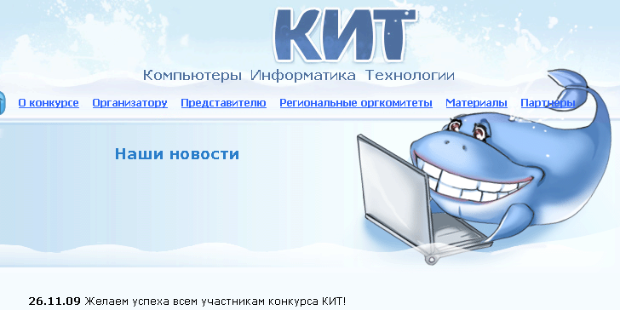
В Международный день информации
26 ноября 2009 года состоялся второй Всероссийский конкурс «Кит - компьютеры, информатика, технологии».
Первый конкурс «Кит» прошел год назад и собрал более 150 000 участников из 65 регионов России и 4 стран Европы и Азии. Наибольший балл набрали 102 участника. Все они были объявлены победителями конкурса и награждены грамотами и призами.

Участие вовтором Всероссийском игровом конкурсе «КИТ – компьютеры, информатика, технологии» приняли учащиеся МОУ «Средняя общеобразовательная школа с. Сторожевка»
в составе 25 человек:

№ п.п. | Фамилия Имя | Класс
1 | Гаджиева Олеся | 11
2 | Молоткова Наталья | 11
3 | Ли Ян | 11
4 | Брояко Владимир | 11
5 | Карманова Анна | 11
6 | Мизюкина Анастасия | 11
7 | Михайлицкий Алексей | 10
8 | Ярковой Вадим | 10
9 | Халитов Руслан | 9
10 | Рахвалова Александра | 9
11 | Наумкин Станислав | 9
12 | Бушмакин Артем | 9
13 | Григорьев Иван | 9
14 | Лобов Максим | 9
15 | Ярковая Анжелика | 9
16 | Орешенкова Дарья | 9
17 | Плющев Никита | 9
18 | Ломакин Алексей | 9
19 | Гариевская Дарья | 9
20 | Колотовкина Мария | 9
21 | Лисьев Иван | 9
22 | Кузмин Дмитрий | 9
23 | Маскин Александр | 8
24 | Иванова Анна | 8
25 | Егорова Дарья | 8

Каждый участник конкурса "Кит-2009" получит в качестве сувенира подарочный компакт-диск с лицензионным фильмом и несколькими десятками компьютерных программ с описанием в виде статей из журнала "КомпьютерБилд". Данный диск является совместным продуктом центрального оргкомитета конкурса "Кит" и российской редакции журнала "КомпьютерБилд". Практически очевидно, что стоимость выпуска тиража диска намного выше всего призового фонда конкурса "Кит" (а рыночная стоимость такого диска, очевидно, составляет несколько сот рублей). Поэтому часть расходов на оплату тиража взял на себя журнал "КомпьютерБилд". Результатом данной акции явилось то, что все призеры всех уровней конкурса "Кит-2009", проживающие в европейской части России, будут награждаться только дипломами.

Примерно через два месяца после дня проведения конкурса каждая школа, принявшая участие в конкурсе, получит итоговый отчет с результатами всех участников из данной школы. Итоги подводятся отдельно по классам. Кроме суммы баллов, набранных каждым участником, в отчете будет указано место данного ученика в общем списке данной параллели.

Все участники конкурса получают сертификат и памятный сувенир.

Подробнее информацию о конкурсе и его результатах
можно получить на страницах сайта по адресу:
http://konkurskit.ru/student.html

Желаю успехов всем участникам конкурса «КИТ»!

Логинова Ольга Геннадьевна –
учитель информатики и ИКТ, физики.

